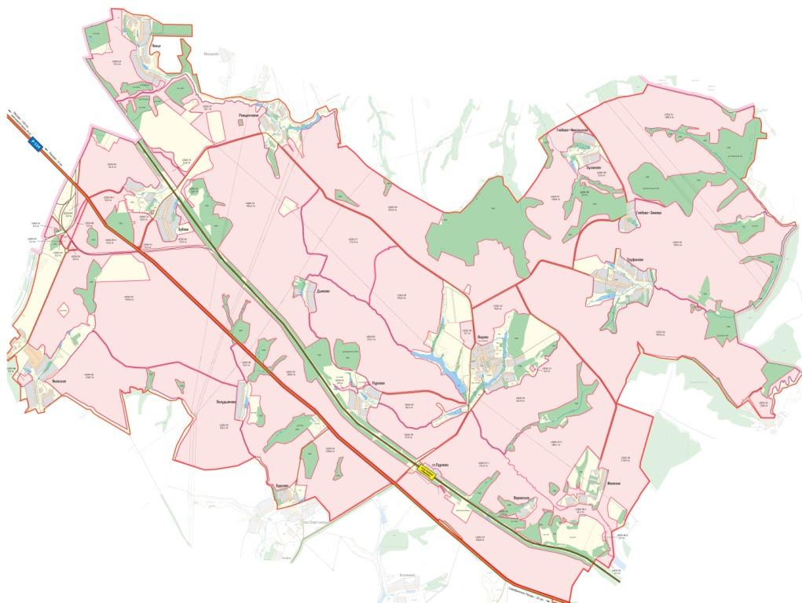

ПАСПОРТ
ЗЕМЕЛЬНОГО УЧАСТКА

Земельный массив | Ледово
Код участка | Ledo-43
Площадь участка | 20,63 га
Кадастровый номер | 50:37:004 03 04:0018

2009 г.
- Карта земельного участка
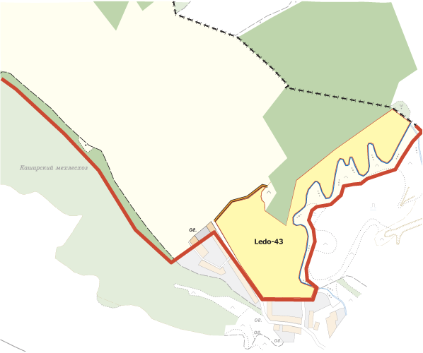
- Аэрофотосъемка
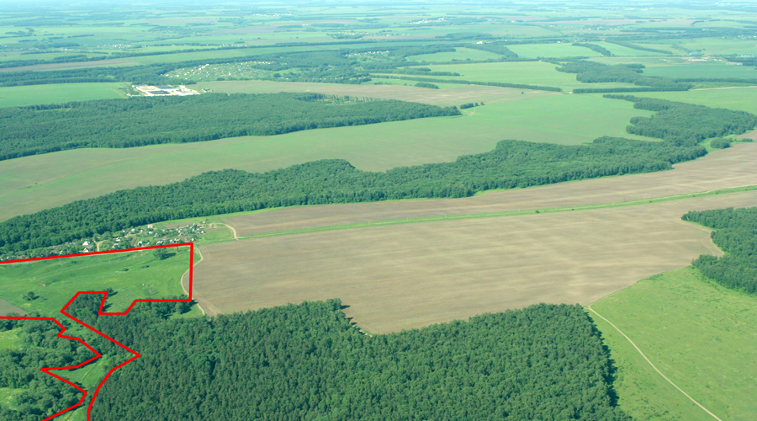

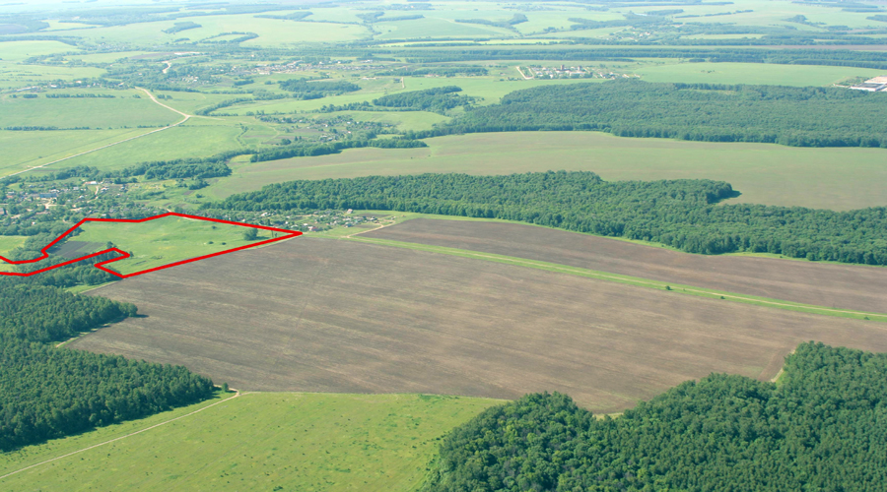

- Основные параметры
Код участка | Ledo-43
Адрес | 0
Кадастровый номер | 50:37:004 03 04:0018
Площадь участка | 20,63 га
Категория земель | сельхоз. назначения
Вид разрешенного использования | для сельхозпроизводства
Собственник | ООО "Ледово"
Свидетельство о регистрации | HAN1015066
Расстояние от МКАД | 126 км
Тип участка | поле
Транспортная доступность | участок расположен в4 км от трассы "Р114"и в 12 км от трассы "М6" севернее д. Маслово. Подъезд к участку - грунтовая дорога.
Описание | участок неправильной формы, рельеф всхолмленный, с уклоном в сторону ручья
Окружение | с севера граничит с лесным массивом, с востока с ручьем, с юга с д.Маслово, с западв с участком 40

